枣庄高新区投资促进局2025年政府信息公开工作年度报告

本报告根据《中华人民共和国政府信息公开条例》、《山东省政府信息公开办法》和省、市有关工作要求，由枣庄高新区投资促进局编制。全文包括2025年总体情况，行政机关主动公开政府信息情况，行政机关收到和处理政府信息公开申请情况，因政府信息公开工作被申请行政复议、提起行政诉讼情况，政府信息公开工作存在的主要问题及改进情况，其他需要报告的事项等。本报告所列数据的统计时限自2025年1月1日至2025年12月31日。本报告全文将在枣庄高新区官网（http://www.zzctp.gov.cn/）“政府信息公开年度报告”专栏公布。如对本报告有疑问，请与枣庄高新区投资促进局联系（联系电话：0632-8693709，电子邮箱：gxq8693709@163.com）。
一、总体情况
2025年，枣庄高新区投资促进局围绕区政务公开中心工作，不不断健全完善政务公开工作制度，持续加大公开力度、拓展公开深度、提高公开精度，助力全区各项工作高质量发展。现将2025年度信息公开工作报告如下：
1、主动公开情况。以管委会官网作为“主渠道”，及时更新机构职能，编制发布政府信息主动公开基本目录；定期发布招商月报、投资环境及招商项目等信息。本报告期内，以高新区门户网站为主要公开平台，充分发布工作信息动态。我局在政府信息公开专栏主动公开发布信息100余条，主要包括：机构职能、部门信息、单位文件、局长办公会议及解读等各类信息。《条例》第二十条规定的法定主动公开信息情况以及部门主动公开的其他政府信息情况，政策解读和回应关切等相关情况。
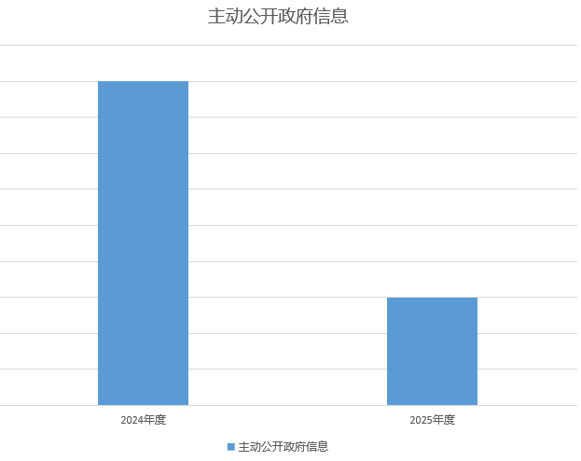
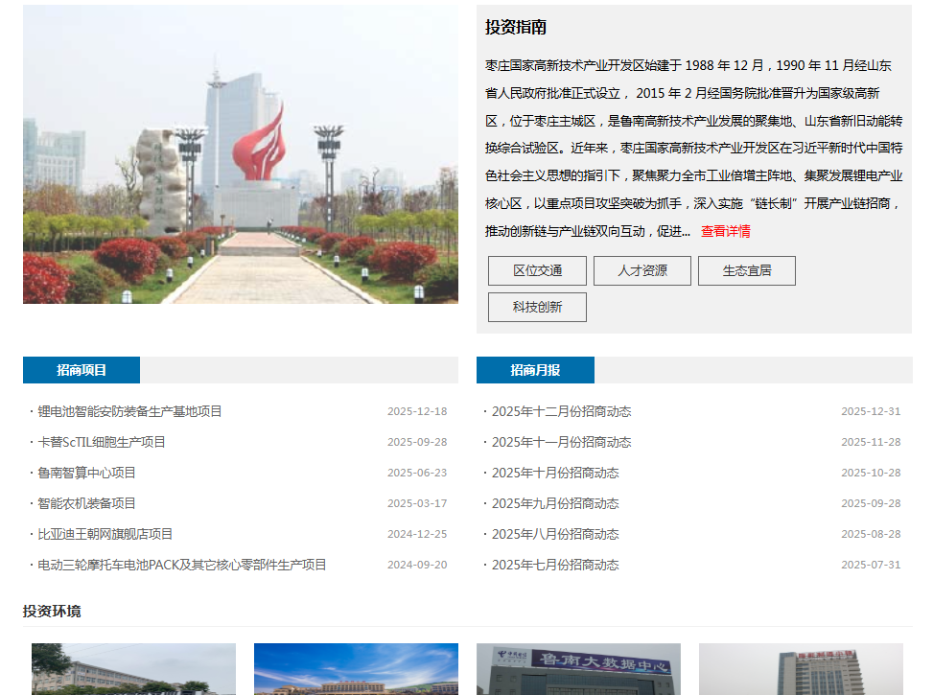
2、依申请公开情况。本年度无依申请公开情况，与往年相比数量增减无变化，无上年度依申请信息公开结转，无因信息公开申请提起行政复议、行政诉讼的情况。认真执行《中华人民共和国政府信息公开条例》，规范依申请公开办理流程，加强政府信息依申请公开事项办理标准化规范化建设。收费和减免情况:根据财政部、国家发展改革委联合印发的《关于清理规范一批行政事业性收费有关政策的通知》规定，本年度依申请公开政府信息未收取任何费用，包括：检索费、复制费(含案卷材料复制费)、邮寄费。
3、政府信息管理情况。严格按照政府信息公开目录建设要求，强化内容保障，确保公开时效，进一步提高我局政府信息公开透明度。围绕“内容规范、渠道畅通、程序合法、机制健全”总要求，加强精细管理，切实推进政务公开工作规范运行，保障信息公开数量和质量。提升政务公开工作人员业务水平和招商引资专业素养，真正将企业和群众关注的重点、难点、热点问题作为政务公开工作的切入点。
4、政府信息公开平台建设情况。在网站“信息公开”、“招商引资”等专栏，及时公开基本情况及最新工作进展，保证政务公开时效性。聚焦我局重点工作，将政务信息公开向纵深推进，真正实现与我局招商引资工作深度融合。
5、监督保障培训情况。进一步建立健全政务公开的各项制度，坚持公开原则的确定性，公开内容的真实性与公开形式的多样性相结合，在实践中不断深化和完善政务公开的工作制度，将政务公开与业务工作紧密结合起来，抓好政务公开工作要点落实，使政务公开质量和水平得到进一步的提升。
二、主动公开政府信息情况
第二十条第（一）项
信息内容 | 本年制发件数 | 本年废止件数 | 现行有效件数
规章 | 0 | 0 | 0
行政规范性文件 | 0 | 0 | 0
第二十条第（五）项
信息内容 | 本年处理决定数量
行政许可 | 0
第二十条第（六）项
信息内容 | 本年处理决定数量
行政处罚 | 0
行政强制 | 0
第二十条第（八）项
信息内容 | 本年收费金额（单位：万元）
行政事业性收费 | 0
三、收到和处理政府信息公开申请情况
（本列数据的勾稽关系为：第一项加第二项之和，  等于第三项加第四项之和） |  |  | 申请人情况
 |  |  | 自然人 | 法人或其他组织 |  |  |  |  | 总计
 |  |  | 自然人 | 商业企业 | 科研机构 | 社会公益组织 | 法律服务机构 | 其他 | 总计
一、本年新收政府信息公开申请数量 |  |  | 0 | 0 | 0 | 0 | 0 | 0 | 0
二、上年结转政府信息公开申请数量 |  |  | 0 | 0 | 0 | 0 | 0 | 0 | 0
三、本年度办理结果 | （一）予以公开 |  | 0 | 0 | 0 | 0 | 0 | 0 | 0
三、本年度办理结果 | （二）部分公开（区分处理的，只计这一情形，不计其他情形） |  | 0 | 0 | 0 | 0 | 0 | 0 | 0
三、本年度办理结果 | （三）不予公开 | 1.属于国家秘密 | 0 | 0 | 0 | 0 | 0 | 0 | 0
三、本年度办理结果 | （三）不予公开 | 2.其他法律行政法规禁止公开 | 0 | 0 | 0 | 0 | 0 | 0 | 0
三、本年度办理结果 | （三）不予公开 | 3.危及“三安全一稳定” | 0 | 0 | 0 | 0 | 0 | 0 | 0
三、本年度办理结果 | （三）不予公开 | 4.保护第三方合法权益 | 0 | 0 | 0 | 0 | 0 | 0 | 0
三、本年度办理结果 | （三）不予公开 | 5.属于三类内部事务信息 | 0 | 0 | 0 | 0 | 0 | 0 | 0
三、本年度办理结果 | （三）不予公开 | 6.属于四类过程性信息 | 0 | 0 | 0 | 0 | 0 | 0 | 0
三、本年度办理结果 | （三）不予公开 | 7.属于行政执法案卷 | 0 | 0 | 0 | 0 | 0 | 0 | 0
三、本年度办理结果 | （三）不予公开 | 8.属于行政查询事项 | 0 | 0 | 0 | 0 | 0 | 0 | 0
三、本年度办理结果 | （四）无法提供 | 1.本机关不掌握相关政府信息 | 0 | 0 | 0 | 0 | 0 | 0 | 0
三、本年度办理结果 | （四）无法提供 | 2.没有现成信息需要另行制作 | 0 | 0 | 0 | 0 | 0 | 0 | 0
三、本年度办理结果 | （四）无法提供 | 3.补正后申请内容仍不明确 | 0 | 0 | 0 | 0 | 0 | 0 | 0
三、本年度办理结果 | （五）不予处理 | 1.信访举报投诉类申请 | 0 | 0 | 0 | 0 | 0 | 0 | 0
三、本年度办理结果 | （五）不予处理 | 2.重复申请 | 0 | 0 | 0 | 0 | 0 | 0 | 0
三、本年度办理结果 | （五）不予处理 | 3.要求提供公开出版物 | 0 | 0 | 0 | 0 | 0 | 0 | 0
三、本年度办理结果 | （五）不予处理 | 4.无正当理由大量反复申请 | 0 | 0 | 0 | 0 | 0 | 0 | 0
三、本年度办理结果 | （五）不予处理 | 5.要求行政机关确认或重新  出具已获取信息 | 0 | 0 | 0 | 0 | 0 | 0 | 0
三、本年度办理结果 | （六）其他处理 | 1.申请人无正当理由逾期不补正、行政机关不再处理其政府信息公开申请 | 0 | 0 | 0 | 0 | 0 | 0 | 0
三、本年度办理结果 | （六）其他处理 | 2.申请人逾期未按收费通知要求缴纳费用、行政机关不再处理其政府信息公开申请 | 0 | 0 | 0 | 0 | 0 | 0 | 0
三、本年度办理结果 | （六）其他处理 | 3.其他 | 0 | 0 | 0 | 0 | 0 | 0 | 0
三、本年度办理结果 | （七）总计 |  | 0 | 0 | 0 | 0 | 0 | 0 | 0
四、结转下年度继续办理 |  |  | 0 | 0 | 0 | 0 | 0 | 0 | 0
四、政府信息公开行政复议、提起行政诉讼情况
行政复议 |  |  |  |  | 行政诉讼
结果  维持 | 结果纠正 | 其他结果 | 尚未  审结 | 总  计 | 未经复议直接起诉 |  |  |  |  | 复议后起诉
 |  |  |  |  | 结果维持 | 结果纠正 | 其他  结果 | 尚未  审结 | 总计 | 结果维持 | 结果  纠正 | 其他  结果 | 尚未审结 | 总计
0 | 0 | 0 | 0 | 0 | 0 | 0 | 0 | 0 | 0 | 0 | 0 | 0 | 0 | 0
五、存在的主要问题及改进情况
2025年度，我局在政府信息公开工作方面存在的问题：主动公开意识不足，主动公开的信息内容不够全面。主要从以下方面改进：进一步强化责任落实，完善工作机制，加强对政府信息公开工作知识的学习和培训，不断提高信息公开工作的质量和水平。认真做好信息公开的日常维护工作，确保信息公开的及时性、准确性和有效性，保证政务公开工作扎实推进。
六、其他需要报告的事项
1、本年度政府信息公开申请未达到《政府信息公开信息处理费管理办法》（国办函〔2020〕109号）所规定的信息处理费收费标准，故未收取信息处理费。
2、本行政机关落实上级年度政务公开工作要点情况。及时公开重点领域信息，梳理细化相关领域政务公开事项，明确具体事项的公开标准，制作主动公开基本目录清单等工作，扎实做好要点要求的各项公开工作，促进政务公开工作提质增效。
3、本行政机关人大代表建议和政协提案办理结果公开情况。2025年全年接到市人大常委会交办的人大代表建议办理工作0件，收到市政协会议提案1件，已在规定时限内答复完毕，办复率100%。
4、本行政机关年度政务公开工作创新情况。认真贯彻落实政务公开各项制度，加强政府网站的资料和内容更新，强化监督，确保政务公开工作质量。
5、本行政机关政府信息公开工作年度报告数据统计需要说明的事项。本报告中所列数据的统计时限为2025年1月1日至2025年12月31日。
6、本行政机关认为需要报告的其他事项。无。
7、其他有关文件专门要求通过政府信息公开工作年度报告予以报告的事项。无。

